Attac-Augsburg – Unsere Aktivitäten 2012

Wir möchten an dieser Stelle Danke-sagen bei all denen, die Attac in den letzten Monaten und Jahren unterstützt haben und gleichzeitig ermutigen, weiterhin aktiv zu sein oder es noch zu werden. Noch immer haben wir viele Ideen und Aktionen, die auf Verwirklichung warten, doch wir werden sie nur mit eurer Mitwirkung voranbringen können, denn:

Eine andere Welt ist nötig!

Attac-Augsburg hat im Jahr 2012 zahlreiche Aktivitäten entfaltet. In der Anlage findet ihr einen Überblick über die wichtigsten örtlichen Aktivitäten:

Finanzkrise

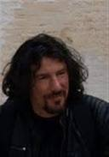
Bei unseren monatlichen Treffen jeden zweiten Montag im Monat in der Weissen Gasse 3 stand die Entwicklung der europäischen Schuldenkrise im Mittelpunkt. In Diskussionsrunden wie „Merkantilismus und Merkelantismus“ analysierten wir Ursachen der Eurokrise, übten mit dem Thema „Wir und die Griechen“ Solidarität mit den Bevölkerungen Südeuropas, auf die die Lasten der Krise abgewälzt werden und entwickelten unter der Losung "Reiche werden immer reicher-Arme immer ärmer: Jetzt umverteilen!" konkrete Handlungsmöglichkeiten oder zeigten Perspektiven auf: „Europa neu begründen - Demokratie statt autoritäre Integration, Thesen für ein „Europa von unten““.

Fachliche Expertise boten wir im März in einer Veranstaltung mit dem Referenten Leo Mayer vom "Institut für sozial-ökologische Wirtschaftsforschung“ an: „Das Debakel der Euro-Rettung – Gründe, Wirkungen, Alternativen“.

Konkrete Einblicke in den Widerstand der griechischen Bevölkerung erhielten wir Ende April in der Veranstaltung „Europa kaputt sparen - nicht mit uns!“ mit Christos Giovanopoulos aus Athen.
Christos Giovanpoulos

Unsere Arbeitskreise treffen sich regelmäßig (mindestens) einmal im Monat, diskutieren Themen ihres Bereiches und führen selbständig Veranstaltungen und Aktionen durch:

Arbeitskreis Klima, Ernährung und Energie

Der AK Klima legte im Mai in einer Broschüre "Eckpunkte eines Augsburger Energiekonzepts" vor:

http://www.jpberlin.de/attac-augsburg/images/energiekonzept-2012-gesamt.pdf

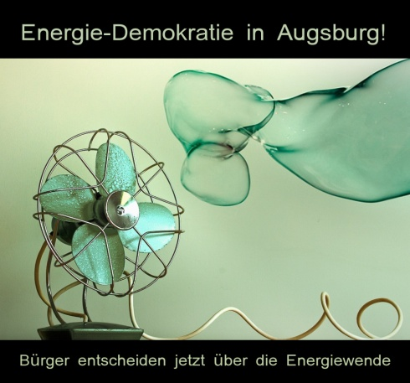
Darin ist die vehemente Forderung nach Einbeziehung der Bürger bei der Energiewende gefordert. Schon in den Monaten zuvor war die Meinung unserer Akteure in Gesprächen mit Umweltreferent Schaal und Stadtwerkechef Gebhard gefragt. Im Juni wurde das Konzept im Zeughaus der Öffentlichkeit vorgestellt. Das Konzept fand große Aufmerksamkeit. Einladungen durch die Stadtratsfraktion der Grünen erfolgen. Auch Linke, Ökologisch-Demokratische Partei und Freie Wähler zeigen Zustimmung.

Es wurd eine Initiative zur Gründung eines Energierats einberufen. Das Konzept wird dann schließlich auch auf einer Veranstaltung der Stadt im November den Bürgern präsentiert.

Neben dem Eintreten für eine regionale Energiewende beteiligte sich der AK an der Demo in Gundremmingen „Abschalten vor dem GAU!“, an dem Bündnis für eine gentechnikfreie Region und arbeitet eng mit dem Öko-Sozial-Projekt zusammen.

AK Soziales

Um Alternativen für die Zukunft der Arbeit als Auswege aus den problematischen Arbeits- und Lebensbedingungen ging es Anfang des Jahres in den Diskussionen und Aktivitäten des AK Soziales. Am Prekariustag wurden gemeinsam mit der Katholischer-Arbeitnehmerbewegung(KAB) Kurzfilm und Gesprächsrunden durchgeführt, um „Wege aus der Armutsfalle aufzuzeigen.

Im Mai besuchte der AK das "Grandhotel". Wieder gemeinsam mit der KAB bot der AK auf dem 14. Kongress des BIEN (Basic Income Earth Network)in München einen Workshop an und informierte über Wege zu einem Bedingungslosen Grundeinkommen.

AK Wasser

Schwerpunkt der Arbeit des AK im Jahr 2012 bildete die Aufklärung über die geplante neue Konzessionsrichtlinie der EU-Kommission und fragte in einer Gesprächsrunde im Februar „Droht Privatisierung kommunaler Rechte-auch in Augsburg?“. Schon die Monate zuvor hatten die Aktivisten der Wasser-Allianz-Augsburg Politiker der Region informiert und Nachfragen an das Wirtschaftsministerium gestellt.

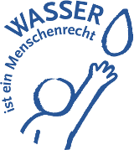
Im Juni startete dann in Augsburg auf dem Rathausplatz das erste europaweite Bürgerbegehren, um die Privatisierungsabsichten für den Wasserbereichs zu durchkreuzen. Träger der Aktion war in Augsburg: Ver.di, Attac, Wasser-Allianz-Augsburg, Stadtwerke, Abwasser- und Klärwerk. Im September fand im Annahof eine bunte Veranstaltung statt mit dem Titel: „Wasser ist (d)ein Menschenrecht“.

Im November war die Wasser-Allianz dann im Stadtwerkesaal auf dem Podium bei einer Veranstaltung unter dem Titel: „Augsburger Wasser trinken“ vertreten.

AK Finanzkrise und Alternativen

Im März gründete sich bei Attac-Augsburg ein neuer Arbeitskreis unter dem Eindruck der Schuldenkrise. Seine Absichten beschreibt der AK folgendermaßen: „Wir wollen aber nicht nur bei der Analyse der Gegenwart stehen bleiben sondern uns sowohl in aktuelle Bewegungen einbringen als auch mögliche Wege aus der Krise und dem herrschenden Wirtschaftssystem entwickeln.“

Der AK hat sich auf seinem Treffen schon mit mehreren Texten auseinandergesetzt, welche die historische Entwicklung des Kapitalismus umreißen, wie auch mit der Entwicklung von Schulden entlang der Argumentation des Buches von D.Graeber. Auch die Rolle der Weltbank und des IWF historisch und in der aktuellen Schuldenkrise waren Themen. Alternativen wurden an den Themen diskutiert „Freiheit statt Kapitalismus“ und den Ideen von Genossenschaften und Gemeinwohlökonomie.

Sambattac

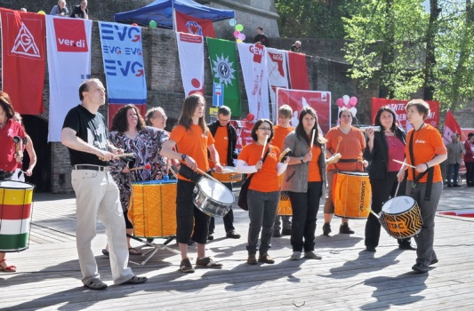
Mit seinen „Rhythms of resistance“ begleitete Sambattac verschiedene Demos und Aktionen wie die Proteste gegen die Neonazis im Februar, den Ostermarsch, den 1. Mai des DGB, Lohnkämpfe der Metaller und den Karneval der Welten im Sommer.

Samba ist dabei lebendige Ausdrucksform der Proteste und sorgt für mitreißende Stimmung. Die Gruppe übt ständig neue Rhythmen ein und freut sich auf neue Mitspieler
http://www.sambattac.de
Öko-Sozial-Projekt (Weitwinkel e.V.)

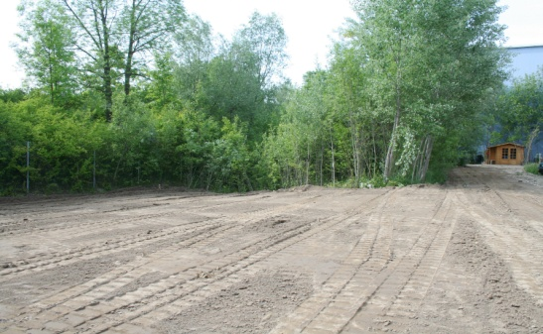
Impulse für konkrete Projekte der Solidarischen Ökonomie in Augsburg zu setzen ist das Ziel des Vereins. Im Mittelpunkt der Aktivitäten steht der Aufbau eines Interkulturellen Gartens an der Ballonfabrik.

Anfang des Jahres fragte der Verein in einer Veranstaltung „Wie wollen wir wirtschaften?“ und gab Impulse für eine solidarische Ökonomie in der Region. Im Herbst hörten beinahe 100 Menschen den Erfahrungen von Kate Bull aus London zu, die über ihr Projekt „The People´s Super Market“ berichtete. Mit Landwirten fanden Treffen statt, um Möglichkeiten für eine Solidarische Landwirtschaft in der Region abzuwägen.

Aber auch andere Aufklärungsaufgaben sieht der Verein. So wurde im November der Film Todesstaub mit Regisseur Frieder Wagner präsentiert, der den Einsatz von Uranmunition in den Kriegen brandmarkt.

Dort engagieren wir uns auch:

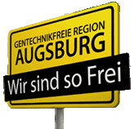
Attac-Augsburg ist Gründungsmitglied des „Bündnis für eine gentechnikfreie Region“ und arbeitet darin mit zahlreichen anderen Gruppen zusammen. Das Bündnis hat es geschafft, dass sich 43 von 46 Kommunen der Region gentechnikfrei erklärt haben. Im Februar wurde der Frage nachgegangen „Agrogentechnik – die schleichende Vergiftung unserer Nahrung“, im Juli wurden die Aktivisten des „Good Food Marches“, die Europa durchquerten, am Stadtmarkt begrüßt und im Oktober wurde im Liliom der Film gezeigt „Rising Resistance“, bei dem der Aktivist der Landlosenbewegung Campesino Geronimo Arevalos aus Paraquay anwesend war.

Attac-Augsburg ist ebenfalls Gründungsmitglied des AK Bildung und Nachhaltigkeit und des Forum Eine Welt Augsburgs, dem ebenfalls zahlreiche Organisationen der Stadtgesellschaft angehören Bei den gemeinsamen Veranstaltungen waren auch überregionale Referenten von Attac gefragt:

So stellt Christian Felber, Gründungsmitglied von Attac Österreich, im Februar vor 130 Zuhörern sein Konzept zu einer „Gemeinwohlökonomie“ vor, Markus Henn referiert im Oktober im Rathaus Augsburg unter dem Titel „Nicht mit Hunger spekulieren“ über internationale Nahrungsmittelspekulation.

Mehr zu den Aktivitäten von Attac-Augsburg kannst du hier finden:
http://www.jpberlin.de/attac-augsburg/

